Методическая разработка урока по математике
из опыта работ
(решение текстовых задач)

Автор: учитель математики
Васильева Раиса Равкатовна

Тема урока: Решение текстовых задач.
Цели урока: продолжить работу по формированию умения решать текстовые задачи различных видов, продолжить развивать познавательные способности учащихся, формировать универсальные качества, такие как способность анализировать, рассуждать, обосновывать, доказывать, развивать логическое мышление; продолжать прививать любовь к родному городу, интерес к историческим памятникам культуры нашей Родины.
Разработка урока
Красуйся, град Петров, и стой
Неколебимо, как Россия,
Да умирится же с тобой
И побежденная стихия…

Пушкин А. С.
- Организационный момент
Сегодня, ребята, мы будем решать текстовые задачи на составление уравнений, пропорций. Мы с вами отправимся на пешеходную прогулку по Санкт-Петербургу.
- Устный счет
- Измерьте по карте линейкой расстояние от Москвы до Санкт-Петербурга, используя масштаб, определите это расстояние в километрах.
(Один ученик работает у доски, остальные измеряют в своих атласах).
- Что называется масштабом карты?
[Отношение длины отрезка на карте к длине соответствующего отрезка на местности].
Расстояние на карте равно 1,3 см. Масштаб 1: 50 000 000. Таким образом, расстояние от Москвы до Санкт-Петербурга равно 650 км.

- За сколько часов может проехать расстояние 650км скорый поезд, двигаясь со средней скоростью 80 км/ч?
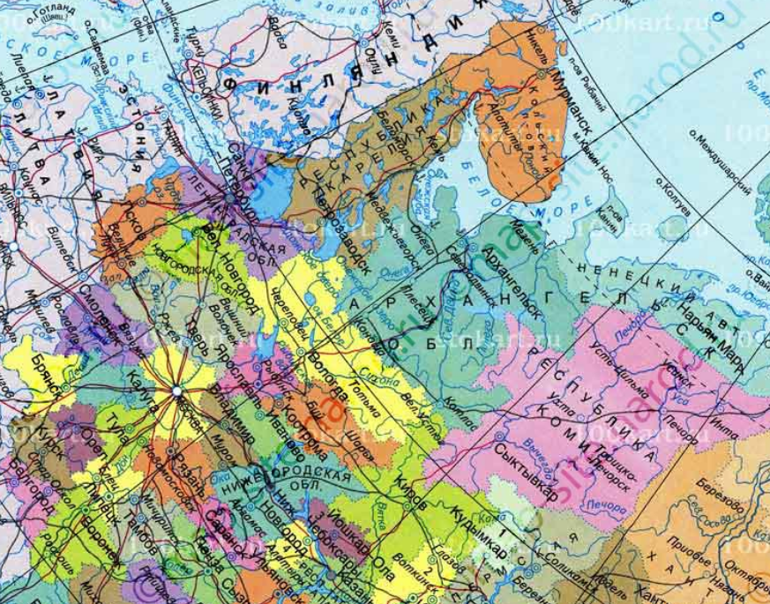

- Как найти время, зная скорость и расстояние?
[Надо расстояние разделить на скорость].
650:80= 8 $\frac{1}{8}$ (ч) ≈8 (часов)
- В каком году основан наш город?
[16 мая 1703 год]
Санкт-Петербург был заложен на небольшом острове Заячьем в ходе Северной войны (со шведами). Его старые исторические кварталы расположены на многочисленных островах в дельте реки Невы при впадении ее в Финский залив Балтийского моря.
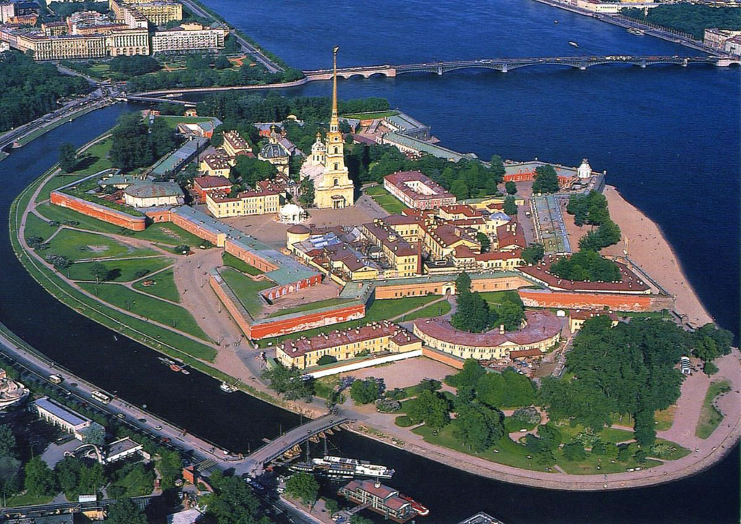
Заячий остров
- Поверхность воды составляет десятую часть территории нашего города, площадь которого 1,4 тыс. км². Сколько это квадратных километров? (Записали в тетрадях).
[0,1 * 1,4=0,14 тыс. км²].
- В нашем городе, расположенном на 42 островах, 300 мостов. Это в 15 раз больше, чем разводных мостов. Сколько разводных мостов в городе?
[300:15=20 мостов].

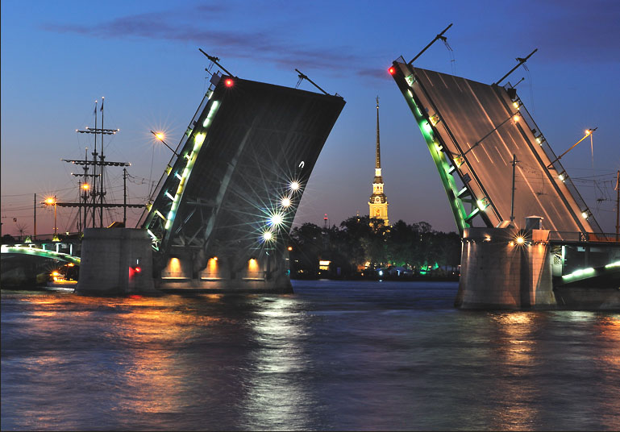
Дворцовый мост
- Проверьте решение устных задач:
1703 | 20 мостов | 8ч | 0,14 тыс. км² | 650 км
Т | I | Е | Р | П

650 км | ⎯ | П
8ч | ⎯ | Ё
1703 | ⎯ | Т
0,14 тыс. км² | ⎯ | Р
20 мостов | ⎯ | I
Расшифруйте, кто явился основателем Санкт-Петербурга?
[Петр I]
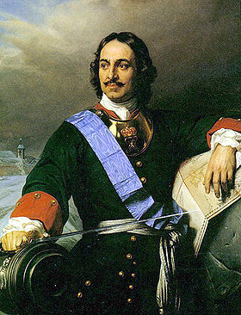
- А сейчас мы с вами отправимся в маленькое путешествие по Санкт-Петербургу.

  - Артиллерийский Музей. Это один из старейших музеев страны.
Перед входом в музей под открытым небом размещены экспонаты в натуральную величину: танки, пушки, ракеты, радары, бронетранспортеры и т.д.
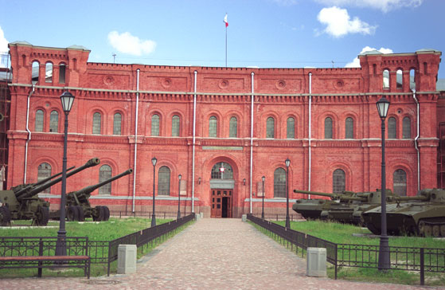
Артиллерийский музей

Решите задачу (устно): Всего военной техники 40 единиц. Из них пушки составляют 0,3. Сколько пушек стоит у входа в музей?
- Что значит, что пушки составляют 0,3?
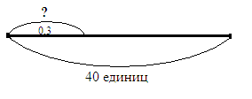
- Как называется такой тип задач?
[Нахождение дроби от числа].
- Как найти дробь от числа?
[Умножением].
- Сколько пушек?
[12 штук].

  - А сейчас мы с вами подошли к Исаакиевскому собору
Исаакиевский собор – здание-музей, поражающий своим величием. Золотой купол Исаакия виден практически со всех концов города. Строили его в течение 40 лет по проекту архитектора Монферрана.
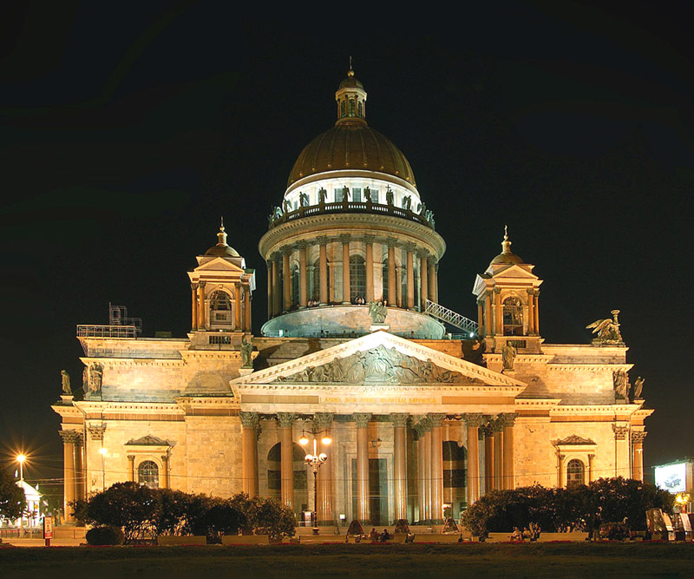
Исаакиевский собор
Решив задачу, мы узнаем высоту Собора.
Задача: Высота «прямоугольного» основания Исаакиевского собора составляет 2/5 общей высоты. Высота колоннады составляет 28% общей высоты, а высота купола с башней равна 32,64 м. Чему равна высота Исаакиевского собора?
- Что означает число 2/5?
[Высота прямоугольного основания в частях].
- Что означает 28%?
[Высота колоннады в процентах].
- Что означает число 32,64м?
[Высота купола с башней в метрах].
- Что надо найти?
[Высоту всего Собора].
- Как называется такой тип задач?
[Нахождение числа по его дроби].

Составим краткую запись. (Один ученик работает у доски, остальные – самостоятельно).
$$? \left\{\begin{aligned}основание-\frac{2}{5} \\ колоннада-28\% \\ купол-32,64 м\end{aligned}\right.$$

- Можно ли сразу ответить на основной вопрос задачи?
[Нет].
- Как найти всю высоту Собора?
[Найти всю высоту можно, зная, какая часть приходится на купол с башней].
(Ученик решает задачу у доски с комментариям).
Решение:
$$\frac{2}{5}=0,4=40\%$$
- 40%+28%=68% приходится на прямоугольное основание и колоннаду вместе?
- 100%-68%=32% составляет высота купола с башней.
- 32%=0,32
32,64:0,32=102 (м) высота Исаакиевского собора.
Итак, высота Исаакиевского собора 102 м. Это приблизительно семь пятиэтажных домов, поставленных друг на друга!

Задачи.
  - Высота Петропавловского собора больше, чем высота Исаакиевского собора на 20,5м. Чему равна высота собора?
[122, 5 м]
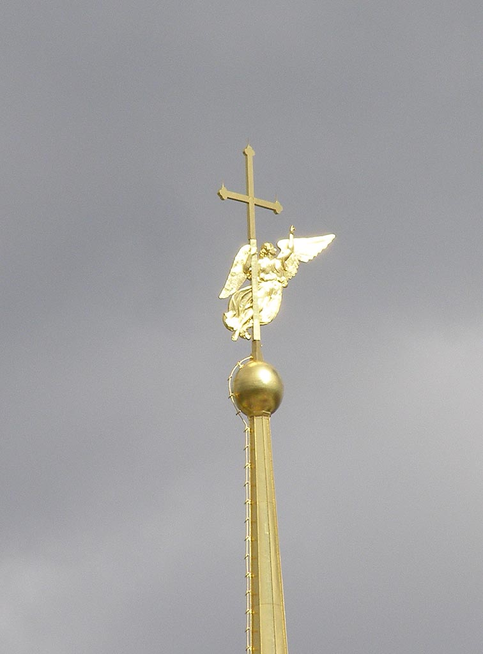
Шпиль Петропавловской крепости
  - Высота центральной башни с золоченным шпилем Адмиралтейства меньше высоты Исаакиевского собора на 30 м. Чему равна высота центральной башни Адмиралтейства?
[72 м]
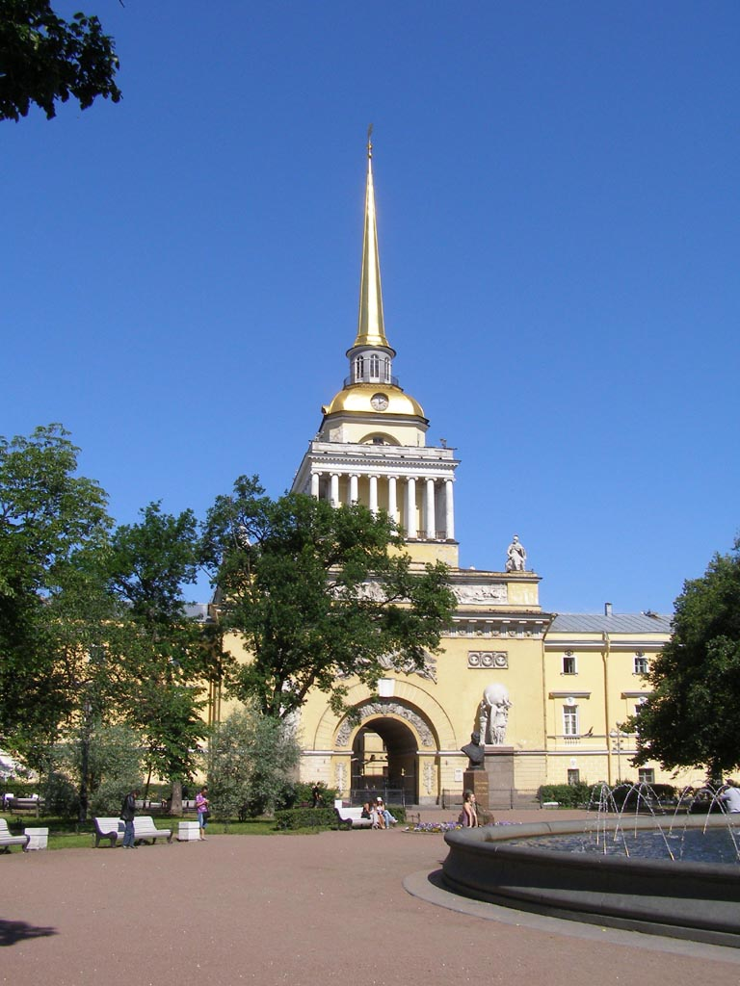
Адмиралтейство
Эти грандиозные сооружения! Как их строили? Ведь в XVIII – XIX веках не было ни экскаваторов, ни подъемных кранов.
  - Отправляемся с вами на Дворцовую площадь. Эта площадь – один из совершеннейших архитектурных ансамблей в мире. В центре площади находится Александровская колонна.
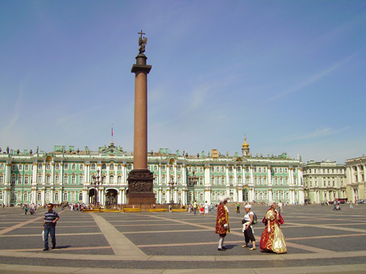
Дворцовая площадь и Александровская колонна

Колонна, высотой приблизительно 26 м и весом около 600 тонн, не закреплена и держится лишь под тяжестью собственного веса. Это самое высокое в мире сооружение подобного типа!
Посетим Зимний Дворец – главное здание на площади. Зимний Дворец является частью архитектурного ансамбля Эрмитажа – мировой сокровищницы искусства, крупнейшего художественного музея России.
Решив задачу, мы узнаем количество залов в Зимнем Дворце.
Второй тип задач – задачи на составление уравнений.
Задача: В Зимнем Дворце 400 залов. Залов на третьем этаже в $2\frac{2}{3}$ раза меньше, чем на втором, и на 120 залов меньше, чем на первом. Сколько залов на каждом этаже?
- Что означает число 400?
[Общее количество залов].
- Сколько залов на третьем этаже?
[Неизвестно, но известно, что в $2\frac{2}{3}$ раза меньше, чем на втором].
- Что сказано про второй этаж?
- На сколько залов меньше на втором этаже, чем на первом?
- Что надо узнать?
[Сколько залов на каждом этаже].

- Известно ли нам количество залов хотя бы на одном этаже?
$$400 залов \left\{\begin{aligned}3 этаж-x \\ 2 этаж- 2\frac{2}{3} x \\ 1 этаж-x+120\end{aligned}\right.$$
Решение:
Пусть x залов расположено на 3 этаже, тогда на втором этаже $2\frac{2}{3} x$ залов, на первом этаже $x+120$ залов. По условию всего в Зимнем Дворце 400 залов. Составляем уравнение:
$$x+2\frac{2}{3}x+x+120=400$$
$$4\frac{2}{3}x+120=400$$
$$4\frac{2}{3}x=400-120$$
$$4\frac{2}{3}x=280$$
$$x=280:4\frac{2}{3}$$
$$x=60$$
60 залов на третьем этаже
60 *$2\frac{2}{3}$ = 160 залов на втором этаже
120 + 60 = 180 (залов) на первом этаже
Ответ: 180, 160, 60 залов.
Для того чтобы обойти эти залы и задержаться на несколько секунд у каждого экспоната, нужно много дней. В настоящее время Эрмитаж насчитывает около 2,7 млн. экспонатов.
  - Продолжаем путешествие: Государственный Русский музей – истинная сокровищница национального искусства. В одном из залов находится картина Карла Брюллова «Последний день Помпеи».
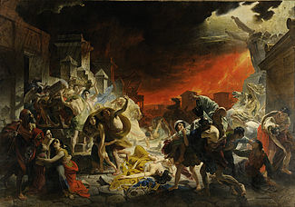
Карл Брюллов «Последний день Помпеи»
До глубины души потрясает ужас в глазах людей, гибнущих в потоках раскаленной лавы во время извержения вулкана Везувий. Впечатляют и сами размеры картины: 4,56 * 6,51 м.
- Найдите площадь этой картины. Как это сделать?
4,56 х 6,51 = 29,6856 ≈ 30 (м²)

  - Сейчас мы пройдем по главной улице города – Невскому проспекту.
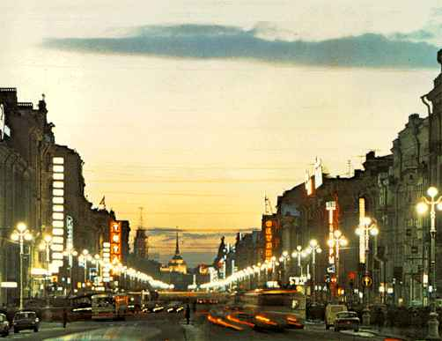
Невский проспект
Задача: Расстояние от Московского вокзала до Адмиралтейства троллейбус, двигаясь со средней скоростью 40 км / ч, преодолевает за 6 минут. Сколько времени понадобится, чтобы пройти это расстояние пешком, если идти со скоростью 5 км / ч?
I способ.
40 км / ч – за 6 мин
5 км / ч – за x мин
$$\frac{40}{5}=\frac{x}{6}$$
$$x=\frac{40*6}{5}$$
$$x=48$$
II способ.
6 мин = 0,1 часа
- 40 х 0,1 = 4 (км) – расстояние от Московского вокзала до Адмиралтейства
- 4 ÷ 5 = 0,18 (часа) = 48 мин
Ответ: за 48 мин
Задача: За один месяц крейсер «Аврору» посетили 25 тысяч человек (слад крейсера «Аврора»). После реставрации в 2011 году был открыт доступ в каюты нижней палубы, и посещаемость корабля увеличилась на 35 %. Сколько человек посетило «Аврору» за 4 месяца 2012 года?
Решение:
I способ.
1) 25 тыс. – 100 %
х тыс.– 135 %
$$\frac{25}{x}=\frac{100}{135}$$
$$x=\frac{25*135}{100}$$
$$x=33.75$$
2) 33,75 * 4 = 135 (тыс. чел.) – посетили «Аврору» за 4 месяца
II способ.
35 % = 0,35
1) 25 х 0,35 = 8,75 (тыс. чел)
2) 25 + 8,75 = 33,75 (тыс. чел) посетили за 1 месяц
3) 33,75*4=135 (тыс. чел.) – посетили «Аврору» за 4 месяца
Ответ: 135 тысяч человек.
Показ следующих слайдов под музыку Р.Глиэра «Гимн великому городу»:
  - Ростральные колонны особенно красивы в праздничные дни, когда на фоне темного неба горят яркие языки пламени светильников.
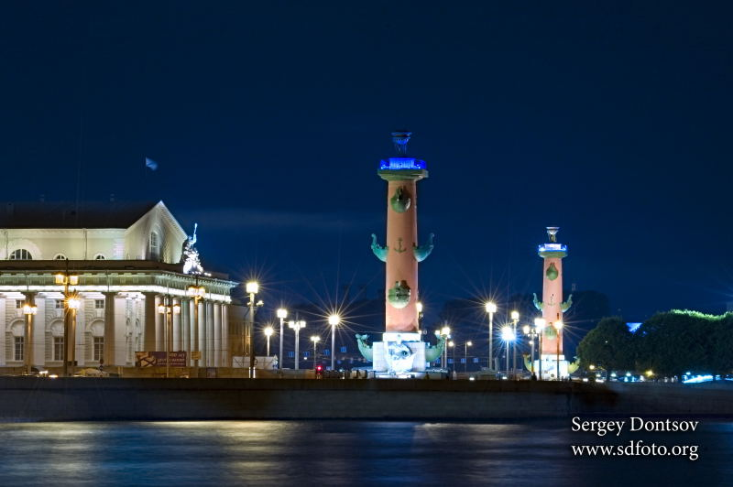
Ростральные колонны
  - Казанский собор. Торжественная дугообразная четырехрядная колоннада с красивейшим портиком в центре и выездом по концам стала украшением южной стороны Невского проспекта. Высота собора около 70 м. В начале XIX века здесь был погребен великий русский полководец – М.И. Кутузов.
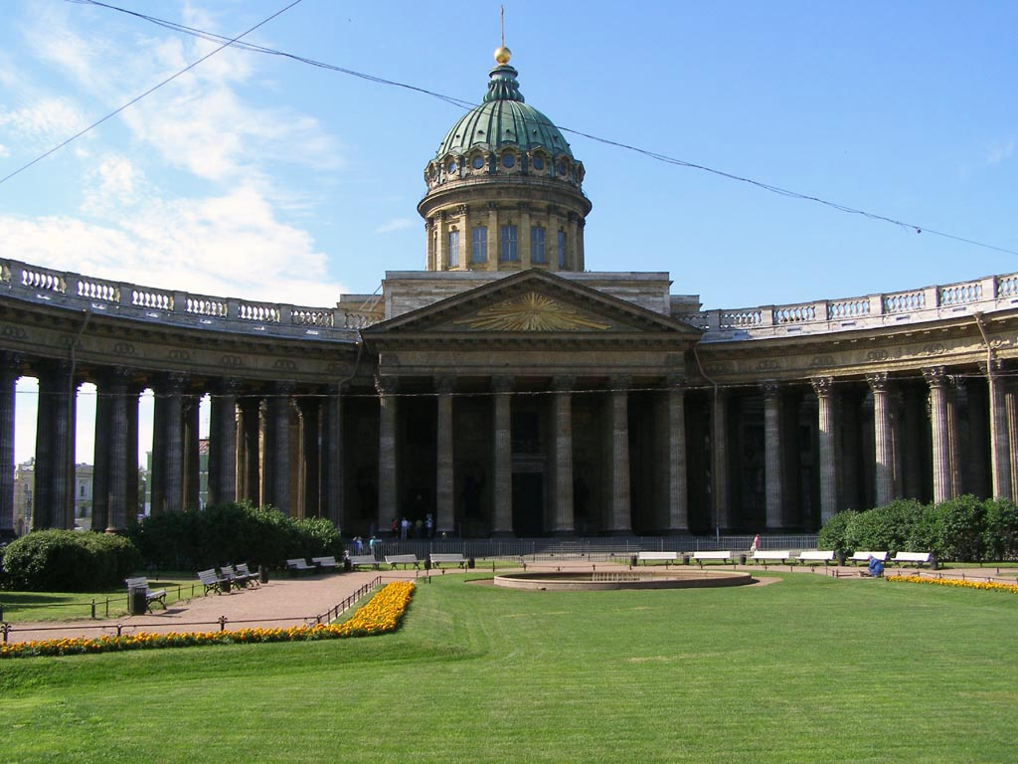
Казанский собор

  - Медный Всадник. Памятник Петру I на Сенатской площади был торжественно открыт во времена царствования Екатерины II. Скала, служащая пьедесталом всаднику, весит около 400 пудов, а пуд – 16 кг, то есть 6400 = 6,4 т.
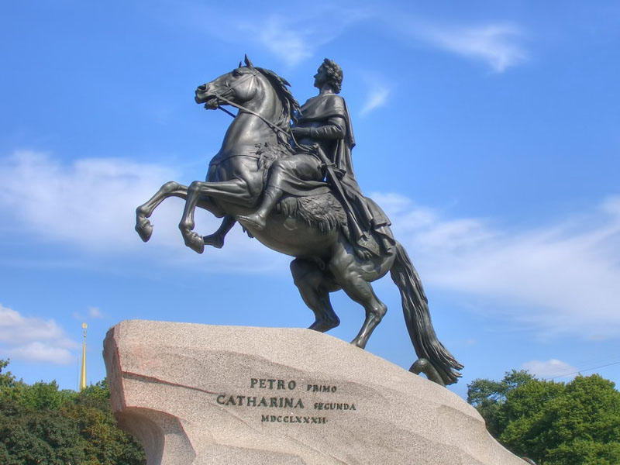
Медный Всадник
  - Марсово поле – сейчас это парк с памятником борцам революции. В центре мемориала зажжен Вечный Огонь.
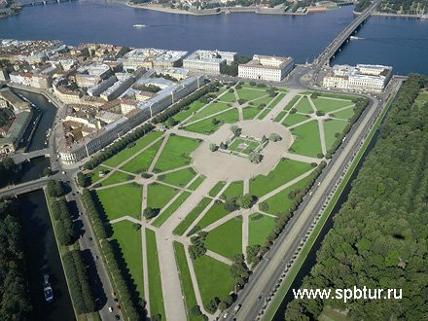

  - Памятник А.В. Суворову, скульптор М.И. Козловский изобразил великого русского полководца в образе бога войны Марса.
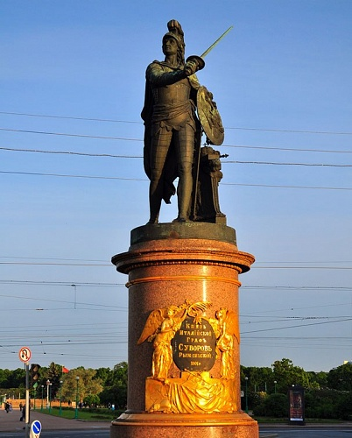
Памятник А.В. Суворову
  - Екатерининский дворец в г. Пушкин.
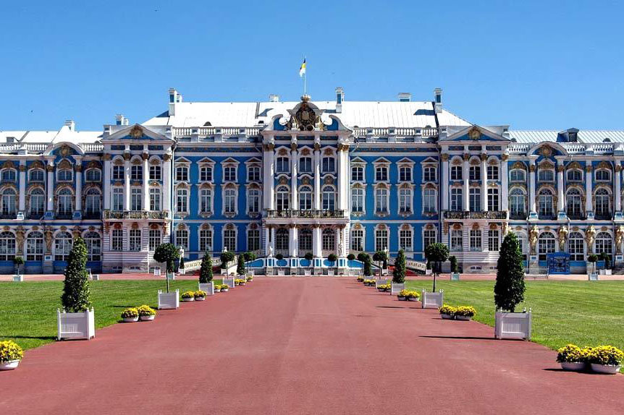
Наше путешествие подошло к концу. Мы еще раз полюбовались красотами нашего города. Решили мы много задач. Все очень хорошо поработали, получили оценки.
Используемая литература:
- Н.Я. Виленкин «Математика. Учебник для 6 класса средней школы». Издательство: Мнемозина, 2011год.
- « Санкт-Петербург и пригороды». Издательство: Абрис, 2006 год.
- Е.Ю.Лукичева. ФГОС: Обновления содержания и технологий обучения (математика). Санкт-Петербург, 2012г.
- Детская энциклопедия. Издательство: Просвещение, 1993 год.

